«От сердца к сердцу»

Этот день для сотрудников учреждения и волонтеров разных возрастов стал ещё одним поводом высказать слова благодарности и признательности представителям старшего поколения за их мудрость и сердечность, понимание и поддержку, безграничную любовь. В рамках мероприятий ко Дню бабушек и дедушек в КЦСОН организуют и проводят добровольческие акции "От сердца к сердцу". В ходе акции сотрудники ОСО совместно с «серебряными» и юными волонтерами поздравляют бабушек и дедушек района с праздником, вручают им собственноручно изготовленные поздравительные открытки и организуют «семейные» чаепития
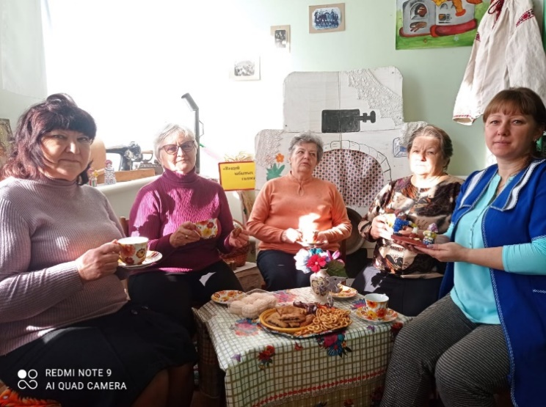

НАШИ КОНТАКТЫ:

Адрес:
412860 р.п. Лысые Горы
ул. Железнодорожная, 31

Телефон: 8(845-51) 2-12-12

Е-mail: lcorcson@mail.ru

Официальный сайт:
www.lgcsznsar.ru

РЕЖИМ РАБОТЫ:
Понедельник – четверг:
с 9:00 до18:00 часов
Пятница:
с 9:00 до 17:00 часов
Перерыв на обед:
с 13:00 до 13:48 часов
Выходной:
суббота, воскресенье

ЗАВЕДУЮЩИЙ ОТДЕЛОМ:
Купцова Марина Александровна

МИНИСТЕРСТВО ТРУДА И СОЦИАЛЬНОЙ ЗАЩИТЫ САРАТОВСКОЙ ОБЛАСТИ
ГОСУДАРСТВЕННОЕ АВТОНОМНОЕ УЧРЕЖДЕНИЕ САРАТОВСКОЙ ОБЛАСТИ

«КОМПЛЕКСНЫЙ ЦЕНТР СОЦИАЛЬНОГО
ОБСЛУЖИВАНИЯ НАСЕЛЕНИЯ
ЛЫСОГОРСКОГО РАЙОНА

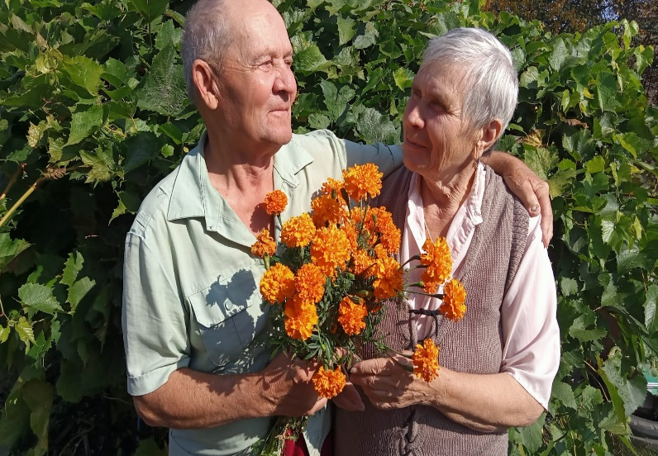

Отдел социального обслуживания на дому

2024 год

День семьи, любви и верности

Многие семейные пары, состоящие на обслуживании, прожили вместе не один десяток лет. За это время много было приятных событий и горестных переживаний, что сделало их союз еще крепче. Как известно, крепкая и дружная семья проверяется годами. В этот день сотрудники совместно с «серебряными» и юными волонтерами рассказывают подопечным историю возникновения праздника, читают красивые стихи о семье, любви и верности, а также дарят им маленькие сувениры и ромашки – полевые цветы, символизирующие чистоту и мечты о любви и верности.

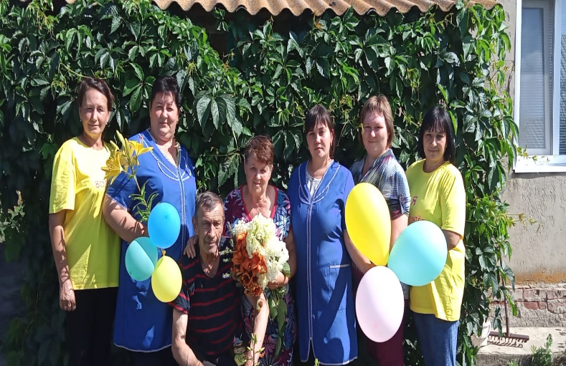

Добровольческая акция
#ВсяВБабушку #ВесьВДедушку

В преддверии Международного дня пожилых людей в Лысогорском КЦСОН стартует онлайн-фоточеллендж #ВсяВБабушку#ВесьВДедушку. Для участия в нем нужно сделать совместное селфи со своими бабушками и дедушками. Затем выложить их в социальные сети под хэштегом#ВсяВБабушку#ВесьВДедушку. Участники челленджа доказывают, что два поколения объединяет не только кровное родство и внешнее сходство, но и общие увлечения, интересы, единые взгляды на многие вещи в мире.

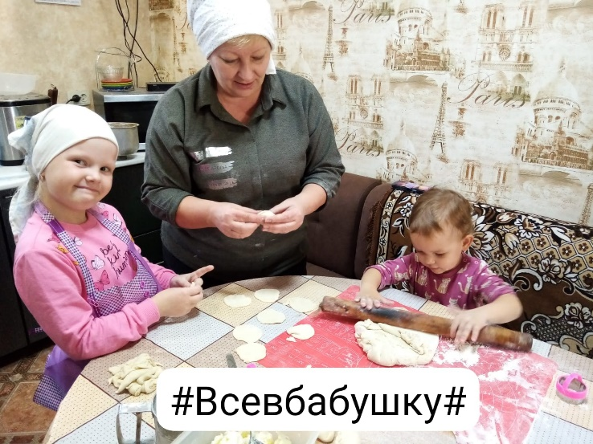

Добровольческая акция «Обними маму»
Ко Дню матери в ОСО проходит акция «Обними маму». Инструкторы «Творческих мастерских» готовят открытки, которые участники акции раздают прохожим на улицах населенных пунктов района, чтобы напомнить детям, молодым людям, мужчинам и женщинам всех возрастов, чтобы те не забыли обнять, поцеловать и просто сказать пару приятных слов маме. Люди с энтузиазмом участвуют в акции, благодарят и обещают не забыть о поздравлениях для мам, бабушек и жен. Больше всего акция пришлась по душе детям, которые тут же обнимают своих мам и говорят, как сильно они их любят.
